Una casa romana

- Completa el texto con los adjetivos y sustantivos que se indican entre paréntesis, guardando la concordancia gramatical.

- Traduce el texto.

Familia nostra …........................ (insignis, -e) erat. Domi¹ …...................... (multus, -a, -um) servi ancillaeque laborabant. Domum …......................... (magnus, -a, -um) et …......................... (dives, -itis) habebamus. In eius² atrio focus, impluvium, compluvium atque Lares .................................. (domesticus, -a, -um) erant. Paterfamilias erat dominus aedium atque .............................. (omnis, -e) clientes amicosque ad se cotidie admittebat, quibus³ ................................ (prudens, -entis) consilia semper dabat. Nonnumquam eos⁴ etiam pecunia iuvabat.
Domus in peristylo latam habebat ...…................... (piscina, -ae), ubi multi .......................... (piscis, -is) natabant. Circum eam⁵ noster .......................... (avus, -i) multas .............................. (arbor, -oris) consevit: malos et piros cupressosque. In horto multi …........................ (flos, floris, masc.) etiam erant qui⁶ familiam meam ................................ (odor, -oris) grato et pulchris .............................. (color, -oris) valde delectabant.

Notae:
¹ domi: locativo
² eius: posesivo no reflexivo = “su”
³ quibus: pron. relativo = “a los cuales”, “a quienes”
⁴ eos: ac. sg. masc. del pron. pers. de 3ª pers.: "a ellos,

los"
⁵ eam: ac. sg. fem. del pron. pers. de 3ª pers.; circum eam: "en torno a ella"
⁶ qui: pron. relativo = “que”

Vocabula:
admitto, -is, -ere = admitir, recibir, dar audiencia
aedes, -ium (f. pl.) = casa, mansión
ancilla, -ae (f.) = esclava
atque (conjunc.) = y
avus, -i (m.) = abuelo
circum (prep. de acus.) = alrededor de
consero, -is, -ere, consevi, consitum = plantar
consilium, -ii (n.) = consejo
cotidie (adv.) = todos los días, a diario
cupressus, -i (f.) = ciprés
decorus, -a,- um = adornado, bello, elegante
etiam (adv.) = también; incluso
focus, -i (m.) = altar
Lar, Laris (m.) = Lar, dios de la casa
malus, -i (f.) = manzano
nato, -as, -are = nadar
nonnumquam (adv.) = algunas veces
odor, odoris (m.) = olor
pecunia, -ae (f.) = dinero
pirus, -i (f.) = peral
piscis, -is (m.) = pez

- Infórmate en el libro de texto (páginas 72-73) sobre las partes de la casa romana (en el texto ya se destacan algunas en negrita). Identifícalas en el dibujo y cítalas junto al número que corresponda.

- Compara este tipo de casa, la domus, con otros tipos: la insula, y la villa.

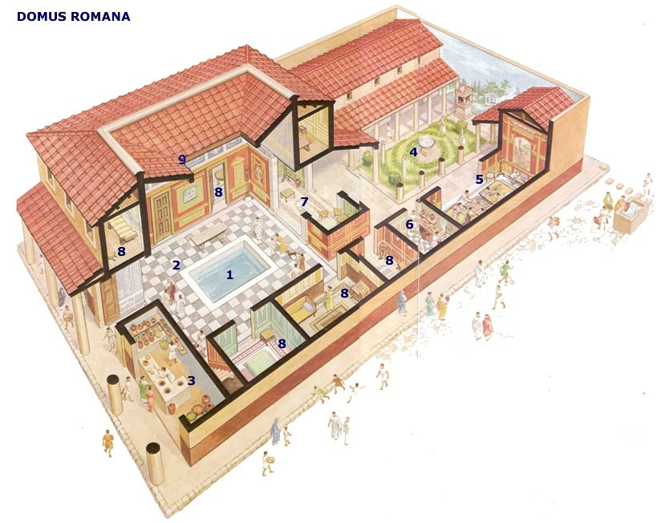
1.-
2.-
3.-
4.-
5.-
6.-
7.-
8.-
9.-

